

**Національний Технічний Університет України КПІ**

Факультет Інформатики та Обчислювальної Техніки  
Кафедра інформатики та програмної інженерії

**Лабораторна робота №1**

З дисципліни «Розробка ігрових застосувань. Unity рішення»

Дослідження базового патерну ігрового рушія Unity на прикладі двовимірної технології

**Перевірив:**

Викладач

Катін Павло Юрійович

Оцінка:___________**Виконав:**

Студент групи ІТ-92

Щербаков А. О.

Дата: _____________

Завдання лабораторної роботи

Установка ігрового рушія. Створення проекту IDE (2D) на основі рушія, що містить 1 сцену, ігрового персонажа. Можуть бути включені інші елементи. Розроблення і налагодження скрипту для управління ігровим персонажем. Достатньо продемонструвати рух ліворуч, праворуч, стрибки, коректну фізику, зупинку перед перешкодою. Проект має бути розташовано у репозиторій на GitHub, основна мета полягає у дослідженні і підтвердженні володіння обраною IDE (2D) і технологією розподіленої системи контролю версій.

**Мета роботи:** полягає у набутті знань, умінь та навичок з технології розроблення основ проекту з використанням обраної мови програмування у обраній парадигмі. Надається досвід створення репозиторію у системі контролю версій.

Виконання лабораторної роботи

Після встановлення Unity створюємо новий 2д проект та імпортуємо асети згідно нашого (9) варіанту.

Меню імпорту асетів дозволяє обрати лише необхідні, тому оберемо фон гри, персонажу та перешкод

Після імпорту перетягуємо всі необхідні спрайти (текстури обʼєктів) у вікно сцени.

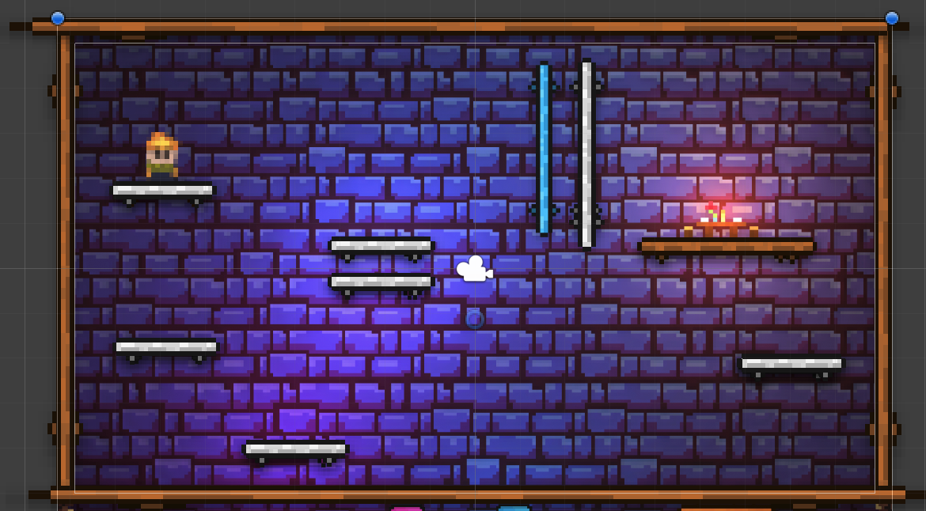

Після цього потрібно налаштувати Box Collider 2D для кожного обʼєкта, щоб вони могли взаємодіяти з гравцем.

Для гравця додаємо Rigidbody 2D, що додасть обробку рухів гравця згідно фізики.

Серед рухів гравця будуть опції руху вправо вліво та стрибок

Додамо до усіх сходинок тег «Platform»

Стрибок можливий тільки за умови, що гравець знаходиться на сходинці. За рахунок цього гравець не може безкінечно стрибати.

**Висновок**

В ході виконання лабораторної роботи Були вивчені базові єлементи створення ігор на платформі Unity, такі як рух гравця, Box Collider, Rigitbody, теги.